3. Die Volketswiler Dorfschulen
Schülertext 3

Vor etwa 300 Jahren
entstanden nach und nach Dorfschulen. Es gab noch keine Schulhäuser. Der Unterricht fand in der Wohnstube des Lehrmeisters statt. In einem Raum wurden damals bis 85 Kinder in mehreren Abteilungen unterrichtet. Nach und nach erlaubte man auch den Mädchen, die Schule zu besuchen. Manche Kinder waren zu arm um die Schule besuchen zu können.
Die Schulen wurden von Pfarrherren kontrolliert, die auch das Examen durchführten. Jedes Kind musste Bibelverse aufsagen können.

Vor etwa 200 Jahren
wurde die Schule vom Staat übernommen. Die Schulpflicht wurde eingeführt. Ab jetzt durften alle Knaben und Mädchen zur Schule gehen. Einer der wichtigsten Schulmänner dieser Zeit war Johann Heinrich Pestalozzi.
Er sagte: Der Mensch lernt auch mit den Händen und mit dem Herzen und nicht nur mit dem Kopf.
Im Jahre 1647 baute Volketswil sein erstes Schul- und Sigristenhaus. Es ist dies unser ältestes Schulhaus. Es steht neben der Ref. Kirche an der Kirchgasse.
Kindhausen und Zimikon erhielten vorerst nur eigene Schulstuben. In Hegnau wandelte man das Chappeli zu einem Schulhaus um und in Gutenswil erbaute man 1862 ebenfalls ein Schulhaus, das heute noch an der alten Schulhausstrasse steht, aber nicht mehr als Schulraum verwendet wird
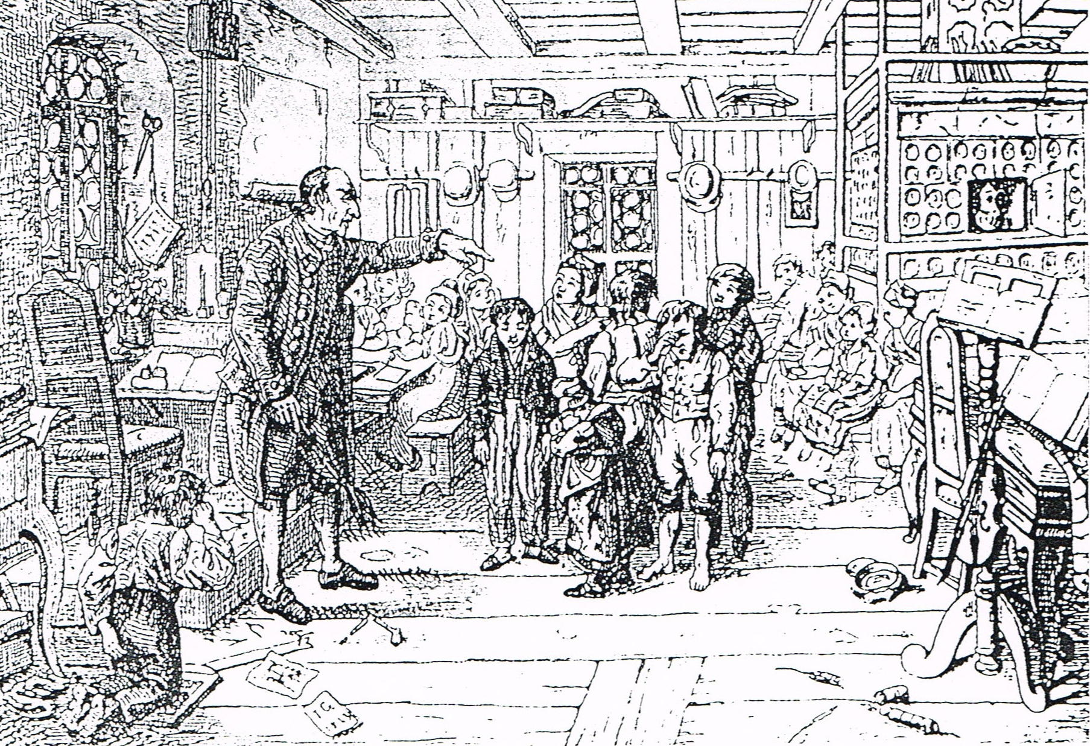

Arbeitsanweisung zu "Die Volketswiler Dorfschulen"

Lies den Text und beantworte folgende Fragen. Antworte auch hier in ganzen Sätzen. Ob es Dir wohl gelingt, fehlerfrei zu schreiben?

- Wie sah es in einer Dorfschule aus?

- Wie heisst der Mann, der für die heutige Schule sehr viel getan hat?

- Weshalb ist es wichtig, dass die Schulpflicht für alle Kinder gilt?'

- Welche Folgen hätte es, wenn man den Schulbesuch freistellen würde?

- Wie heisst unser erstes Schulhaus und wo steht es?

- Welche Strafen wurden von den Schulmeistern erteilt?

